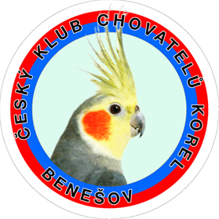
P Ř I H L Á Š K A
na
11. klubovou výstavu
ČKCHKorel
. . Krchleby 26.9.2020

Jméno:_________________Přijmení:_______________________
Adresa:_________________________________PSČ:__________
e-mail:__________________________ tel.:__________________

KORELA

Poř.číslo | Č.klece | Barva - mutace | 1,0 | 0,1 | Číslo kroužku- rok/poř.číslo
1.
2.
3.
4.
5.
6.
7.
8.
9.
10.
11.
12.
13.
14.
15.
16.

Korely doručte na adresu výstavy Krchleby u Nymburku, Nymburská 77, v sobotu 26.9.2020 do 9. hodin. Po příjmu proběhne posuzování cca. do 12. hodin. Přístupnost pro veřejnost od 12. hodin.
Asi ve 14. hodin proběhne předání cen a diskuze ohledně výstavy a posuzování.
Konec výstavy cca. v 15. hodin.
Přihlášky doručit na e-mail: milhartkdyn@seznam.cz nebo telefon 604 711 302.

Uzávěrka přihlášek do 20.9.2020.
Plně vyplněnou přihlášku předat při přijmu ptáků.
Číslo klece vyplní pořadatel.

Podpis vystavovatele:________________________

